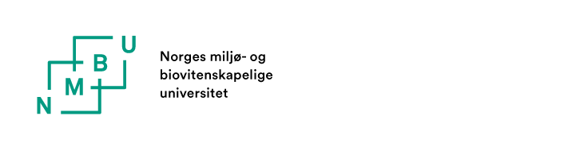
NMBU SKJEMA 3.2 Søknad om godkjenning av fullført opplæringsdel
Dette skjemaet skal fylles ut av ph.d.-kandidat. Hovedveileders godkjenning av skjemaet gjøres ved å vedlegge en e-post (som PDF-fil) til dette skjemaet.
Dersom innholdet i opplæringsdelen avviker fra den godkjente planen, må du ved hjelp av dette skjemaet søke om godkjenning av nye emner/ kurs.
Skjema og vedlegg sendes per e-post til fakultetets generiske ph.d.-e-postadresse (https://www.nmbu.no/forskning/forskerutdanning/kontaktpersoner_phd) for videre behandling og godkjenning ved fakultetet.

Emnekode | Emnenavn | Lærested | Emnenivå | Eksamen  semester/år | Studiepoeng (ECTS) | NYE | UT
PHI 401 el tilsv. |  |  | Ph.d. ☐  Master ☐ | V ☐ H ☐ År | 5 | ☐ | ☐
 |  |  | Ph.d. ☐  Master ☐ | V ☐ H ☐ År |  | ☐ | ☐
 |  |  | Ph.d. ☐  Master ☐ | V ☐ H ☐ År |  | ☐ | ☐
 |  |  | Ph.d. ☐  Master ☐ | V ☐ H ☐ År |  | ☐ | ☐
 |  |  | Ph.d. ☐  Master ☐ | V ☐ H ☐ År |  | ☐ | ☐
 |  |  | Ph.d. ☐  Master ☐ | V ☐ H ☐ År |  | ☐ | ☐
Totalt antall studiepoeng opplæringsdel
Eventuelt antall NYE studiepoeng
Eventuelt antall studiepoeng UT
Jeg søker herved fakultetet om godkjenning av opplæringsdelen slik den er beskrevet i denne tabellen:

VEDLEGG (obligatorisk):
☐ Hovedveileders godkjenning av denne endringen gjøres ved å vedlegge en e-post (som PDF-fil).
VEDLEGG (dersom NYE emner/ kurs inkluderes i skjemaet):
Karakterutskrifter fra norske universiteter og høgskoler overføres til NMBU via Felles Studentsystem og det er derfor ikke nødvendig å vedlegge.
For emner som tas ved andre læresteder enn NMBU:
☐ Fullstendig emnebeskrivelse inkl. opplysninger om eksamensform og karaktersetting.
☐ Karakterutskrifter/ kursbevis for disse emnene/ kursene
For «Spesialpensum» ved NMBU:
☐ Signert avtale (mal finnes på http://www.nmbu.no/forskning/forskerutdanning/ opplaringsdel) og emnebeskrivelse.

Dato og signatur:
Ph.d.-kandidat | Fullt navn
Dato | Datofelt
Signatur | Dette skjemaet er godkjent av ph.d.-kandidat ved innsending per e-post til fakultetet og har derfor ikke håndskreven signatur.

FAKULTETETS GODKJENNING:
Godkjenning fra fakultet gjøres ved godkjenningsflyt i P360, i den rutinen som er fastsatt ved det enkelte fakultet.

